MESAJLARIN GÖNDERİM SIRASI
- Öğrenci, Veli ve Personellere Mesaj Gitmesi İçin Yapılması Gereken İşlemler Nelerdir?

Öğrenci, veli ve personellere mesajların ulaşması için, telefon numaralarının Mesaj Gönderi (Cep Tel) olarak kaydedilmiş olması gerekir. Tür olarak Mesaj Gönderi (Cep Tel) dışında herhangi bir telefon türü seçilirse kişilerin cep telefon numaraları doğru girilse bile mesajlar ulaşmayacaktır.

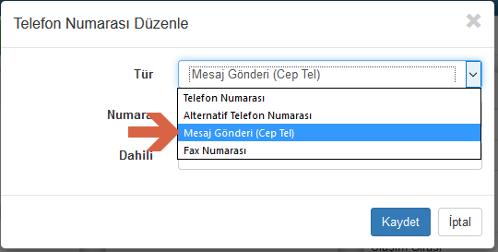

- Öğrenci Detay Ekranında Veli Sekmesinde Bulunan Kayıtlara Erişim ve Disiplin Kontağı Seçeneklerinin SMS Göndermedeki Görevi Nedir?

SMS Gönderimi sağlarken hangi veliye mesajın ulaşmasını istiyorsanız ilgili velinin Kayıtlara Erişim ve Disiplin Kontağı Seçeneklerinin onaylı olmasına önem gösteriniz. Bu seçeneklerin onaylı olması tüm velilere sms gönderimi, sınav sonucu gönderimi ya da devamsızlık mesajı gönderim durumlarında önemlidir. Kayıtlara Erişim ve Disiplin Kontağı Seçenekleri onaylı olmayan velilere sadece mesaj gönder ekranından direkt attığınız mesajlar ulaşacaktır.

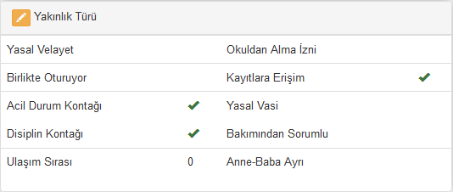

Kayıtlara Erişim ve Disiplin Kontağı seçeneklerini velilerinizin kayıtlarını gerçekleştirirken Veli SMS Alsın seçeneğine Evet diyerek ister açabilir, Hayır diyerek kapatılabilir.

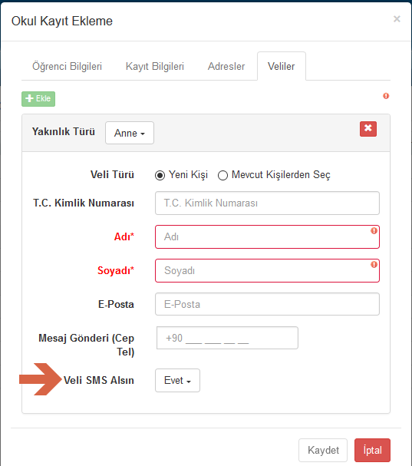

Öğrenci detay ekranında veli sekmesine geldiğinizde tekrar aynı seçenek ile veli isminin altında karşılaşmaktasınız veli başlığının sol tarafındaki düzenleme butonuna tıklayarak otomatik olarak kayıt esnasındaki gibi Kayıtlara Erişim ve Disiplin Kontağını açabilir veya kapatabilirsiniz.
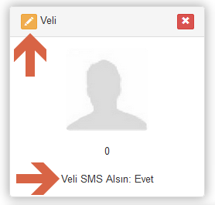

- Mesaj Gönder Ekranında Veli İsimlerinin Yanında Bulunan Yeşil Simgeler Neye Göre Belirleniyor?
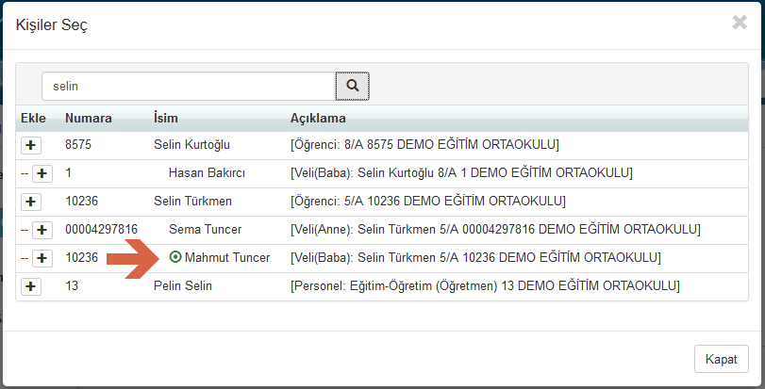

Mesaj Gönder ekranında isminin yanında yeşil simge olan veliler, öğrenci detay ekranında veli sekmesinde Disiplin Kontağı Seçeneği onaylı olan veliyi temsil etmektedir.

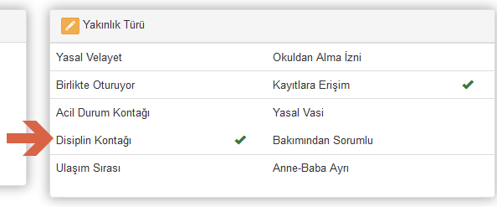

- Mesaj Gönder Ekranında Şube Eklendiğinde SMS Hangi Veliye Gider?

Sms mesajları gönderilirken öncelikli olarak Kayıtlara Erişim ve Disiplin Kontağı seçeneği işaretli olan veliye sms gider. Aşağıdaki örnekte görüleceği üzere alıcı sayısı 2 olmasına rağmen, Telefon Numarası Sayısı 1 olarak görüntülenmektedir.

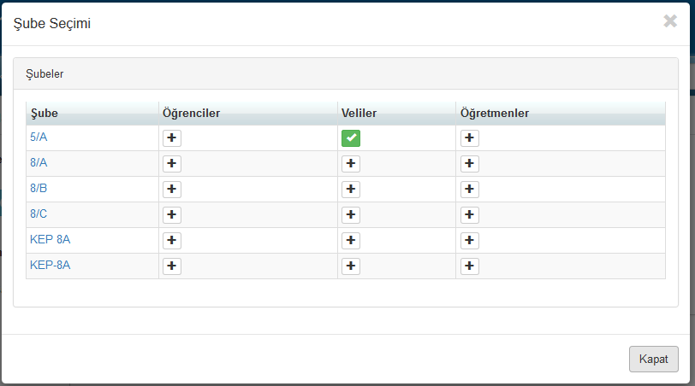

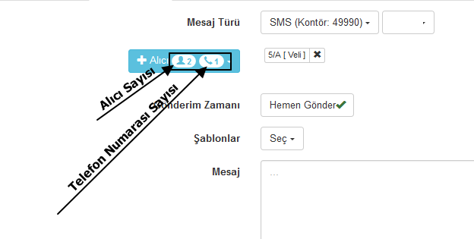

Bunun sebebi velilerden birinin telefon numarasının kayıtlı olmamasından değil (örnekte görüldüğü üzere veliye ait Mesaj Gönderi numarası bulunmaktadır), Kayıtlara Erişim ve Disiplin Kontağı ikisinin de seçeneklerinin onaylı olmamasından kaynaklıdır. Mesajın her iki veliye de ulaşması istenilen durumlarda bu seçeneklerin ikisinin de onaylanması gerekmektedir.
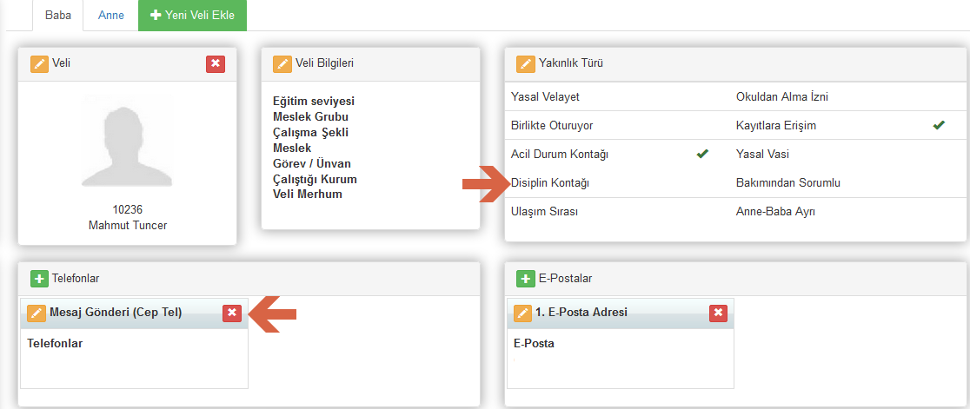

- Kayıtlara Erişim ve Disiplin Kontağının Onaylı Olmasının Kullanıcı Adı ve Şifrelerin Gönderilmesindeki Etkisi Nedir?

K12NET’te Kullanıcı adı ve şifreler SMS veya E-Mail olarak velilere iletilebilmektedir. Bu işlem Öğrenci İşlemleri modülü altında bulunan Okul Kayıt ekranında, İşlemler () butonuna tıklayıp,

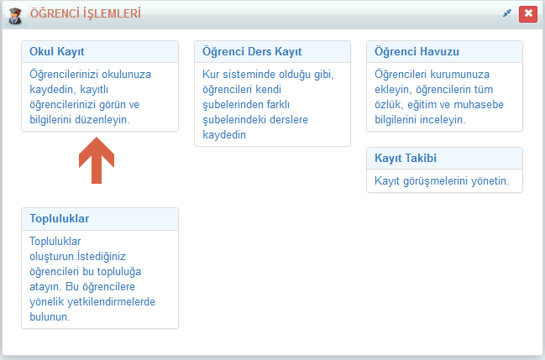

Kullanıcı Adı ve Şifre İşlemleri başlığı altında,

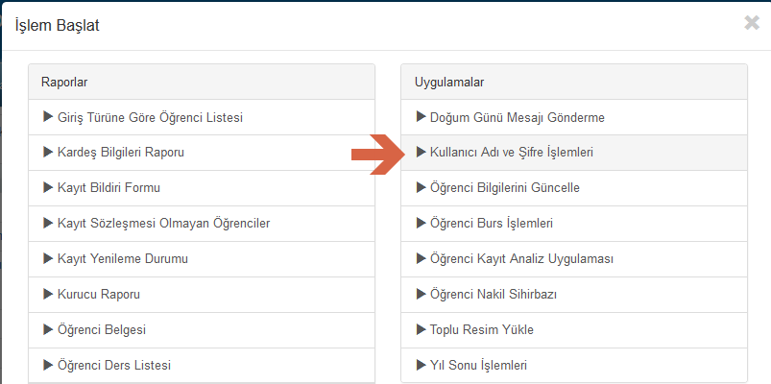

Kullanıcı Adı ve Şifre Gönderme seçeneği ile yapılmaktadır.
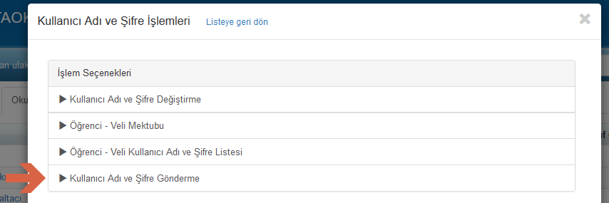

Kullanıcı Adı ve Şifre Gönderme linkine tıkladığınızda aşağıdaki gibi bir ekran açılacaktır. Burada Tüm velilere ve Sadece Disiplin Kontağı ve Kayıtlara Erişim hakkı olanlara şeklinde 2 seçenek bulunmaktadır.

Tüm velilere seçeneğini seçtiğinizde mesaj, öğrenci detay ekranında Mesaj Gönderi Numarası ekli olan tüm velilere gönderilir.

Not: Bu durumu Toplam Gönderilecek SMS sayısı alanından kontrol edebilirsiniz.

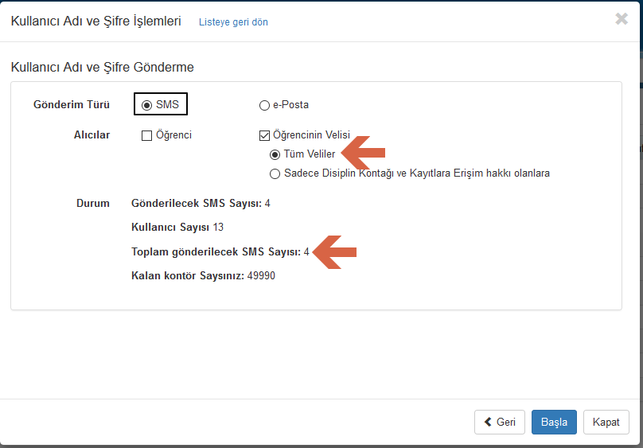

Sadece Disiplin Kontağı ve Kayıtlara Erişim hakkı olanlara seçeneğini seçtiğinizde ise mesaj sadece Kayıtlara Erişim ve Disiplin Kontağı onaylı olan velilere iletilecektir.

Not: Bu durumu Toplam Gönderilecek SMS sayısı alanından kontrol edebilirsiniz.

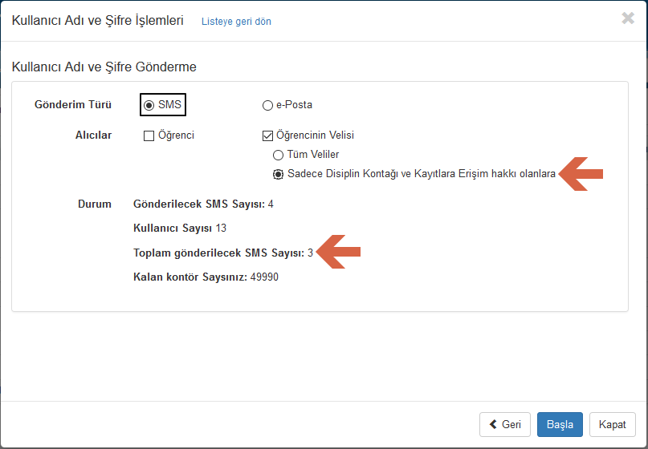

Bu durum E-Mail gönderimleri için de geçerlidir. Kullanıcı Adı ve Şifre Gönderme ekranında E-Posta seçili iken Tüm velilere seçeneği seçili ise
E-Mail öğrenci detay ekranında 1.E-posta Adresi ekli olan tüm velilere gönderilir.

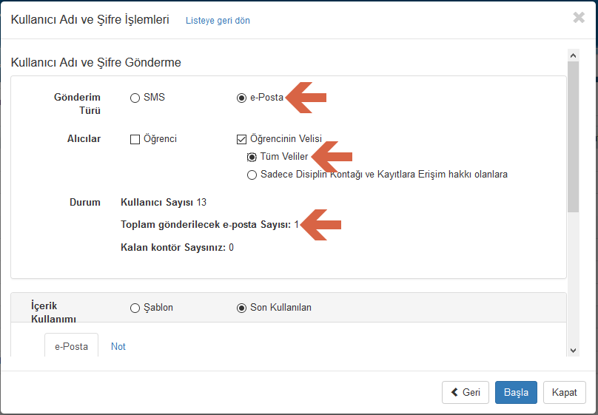

Sadece Disiplin Kontağı ve Kayıtlara Erişim hakkı olanlara seçeneği seçildiğinde ise E-Mail sadece Kayıtlara Erişim ve Disiplin Kontağı onaylı olan velilere gönderilecektir.

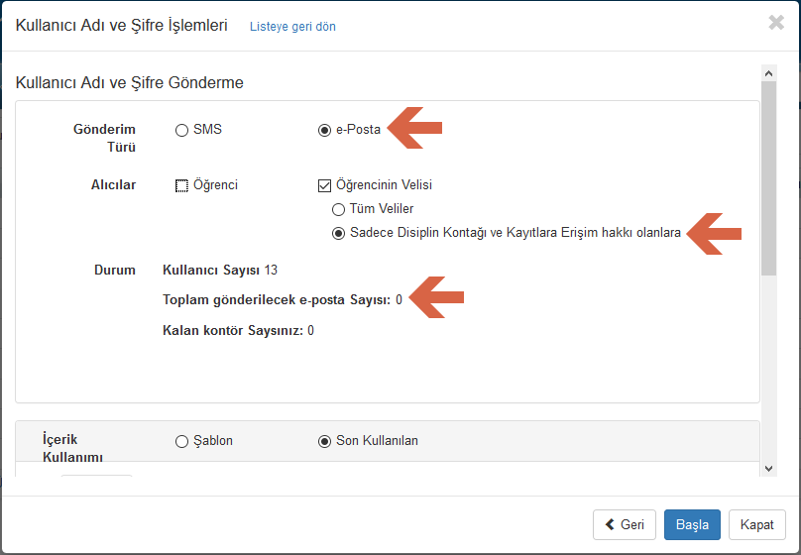

- Öğrenci Veli Mektubu Hangi Veli Adına Oluşur?

Öğrenci Veli Mektubunun hangi veli için oluşacağını belirlemek için 2 kriter vardır. Birincisi Öğrenci Detay ekranında hangi veli için mektup alınması isteniyor ise bu veli için Kayıtlara Erişim ve Disiplin Kontağı seçeneklerinin onaylı olması gerekmektedir. Aşağıdaki örneğe göre,

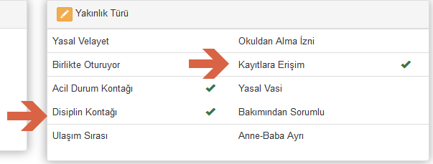

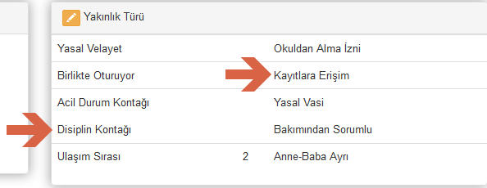

Kayıtlara Erişim ve Disiplin Kontağı seçenekleri anne için onaylı olduğundan, mektup anne adına oluşur.
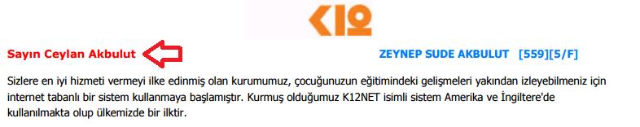

Her iki veli için bu seçeneklerin onaylı olduğu durumlarda ise mektup, Ulaşım sırası küçük olan veli için oluşur. Aşağıdaki örneğe göre,

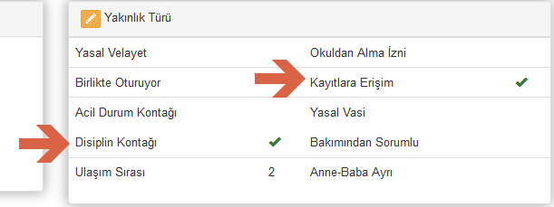

Babanın ulaşım sırası küçük olduğu için mektup baba adına oluşur.

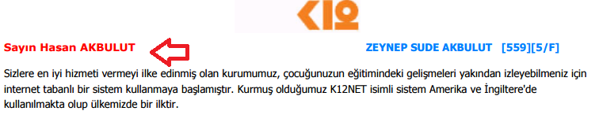

Eğer ikisinin ulaşım sırası aynı ise mektup Babanın adına oluşturulur.

- Öğrencilerin Girmiş Oldukları Sınavların Sonucu Hangi Veliye Ulaşır?

K12NET’te sınav sonuçlarını SMS veya E-Mail yolu ile velilere uaştırabilirsiniz. Sınav Uygulamaları ve Sonuçlar ekranında ilgili sınavın satır raporunda bulunan SMS/EMail Gönder linki yardımı ile,
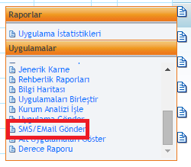
Sınava kayıtlı öğrencilerin sonuç bilgisini sms ya da e-mail olarak gönderebilirsiniz. Sms gönderimlerinde mesaj, Mesaj Gönderi Numarası kayıtlı, Kayıtlara Erişim ve Disiplin Kontağı seçenekleri onaylı olan velilere ulaşır. Her iki velide de Kayıtlara Erişim ve Disiplin Kontağı seçenekleri onaylı olduğu takdirde, ulaşım sırasına bakılmadan sınav sonucu her iki veliye de gönderilir.

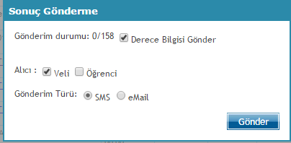

E-Mail Gönderimlerinde ise Sınav Sonuç Karnesi Kayıtlara Erişim ve Disiplin Kontağı seçenekleri onaylı olan velinin 1.E-Posta adresine ve bu veliye hitaben gönderilir.
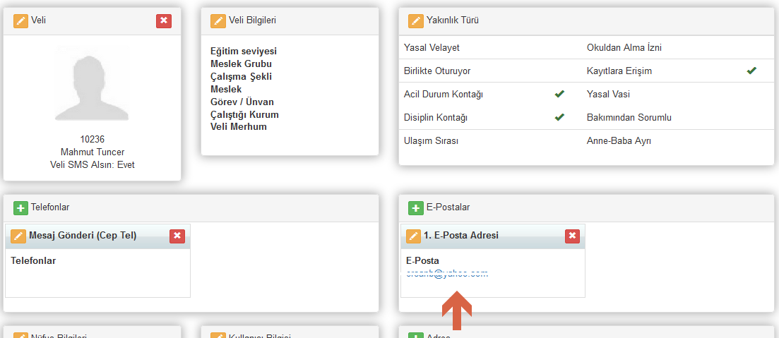
Aşağıdaki örneğe göre Kayıtlara Erişim ve Disiplin Kontağı sadece anne için seçili olduğundan sınav sonucu sadece anneye ve anneye hitaben gönderilmiştir.

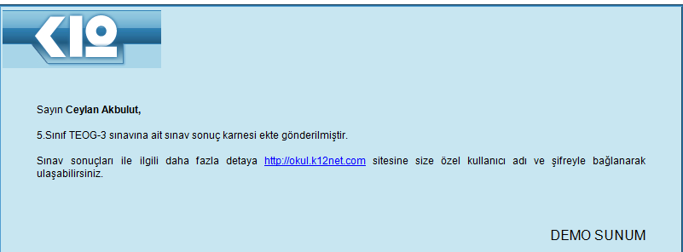

Her iki velide de Kayıtlara Erişim ve Disiplin Kontağı onaylı ve 1. E-Posta adresi kayıtlı ise Sınav sonuç karnesi ulaşım sırası küçük olan veli adına oluşur ve her iki veliye de gönderilir. Aşağıdaki örneğe göre babanın ulaşım sırası küçük olduğu için sınav sonucu her iki veliye de gönderilmesine rağmen babaya hitaben yazılmıştır.

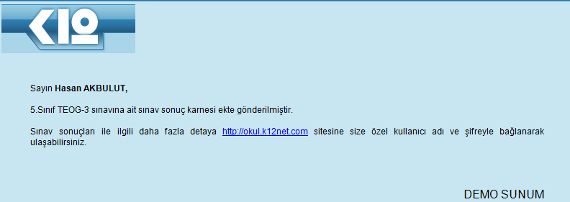

Her iki velinin ulaşım sırası aynı ise mail Babaya hitaben gider.

- Ders Devamsızlığı Mesajı Hangi Veliye Ulaşır?

Ders Devamsızlığı gönderimlerinde mesajın gönderilebilmesi için Mesaj Gönderi numarası olan veliye ait Disiplin Kontağı ve Kayıtlara Erişim seçeneklerinin onaylı olması gerekmektedir.

Yukarıdaki örneğe göre her iki veli içinde bu alanlar onaylı olduğu için mesaj gönder ekranında alıcı sayısı 2 olarak görüntülenmektedir.
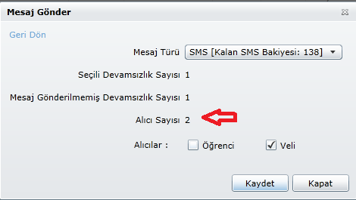

- Günlük Devamsızlık Mesajı Hangi Veliye Ulaşır?

Günlük Devamsızlık mesajı gönderimlerinin sağlanabilmesini için Mesaj Göndri Numarası olan veliye ait Disiplin Kontağı ve Kayıtlara Erişim seçeneklerinin onaylı olması gerekmektedir. Bu seçenekler her iki velide de onaylı ise mesaj her iki veliye de ulaşır.

- Ödev İçerik ve Ödev Sonuç Mesajları Hangi Veliye Ulaşır?

Ödev içeriği veya ödev sonucu gönderilebilmesi için Mesaj Gönderi Numarası olan veliye ait Disiplin Kontağı ve Kayıtlara Erişim seçeneklerinin onaylı olmasına dikkat edilmelidir. Bu alanlar hangi velide onaylı ise içerik ya da sonuç mesajı o veliye ulaşacaktır. Her iki velide de onaylı olması durumunda mesaj her iki veliye de ulaşır.

- Servis Güzergahlarında Bulunan Mesaj Gönder Uygulaması ile Mesajlar Hangi Veliye Gönderilebilir?

Mesaj Gönder Uygulamasında velilere mesajın gönderilmesi için herhangi bir kriter bulunmamaktadır. Mesaj Gönderi Numarası olan Veliye ait Kayıtlara Erişim, Acil Durum Kontağı ve Disiplin Kontağı onaylı olsa da olmasa da veli alıcı olarak görünülenmektedir.

- Gecikmiş Ödemeler İçin SMS Gönder Uygulaması Kullanılarak Gönderilen Mesajlar Hangi Veliye Ulaşır?

Gecikmiş Ödemeler İçin SMS Gönder Uygulaması ile Kayıt Sözleşmesi yapılırken hangi veli Kontak olarak belirlenmiş ise o veliye mesaj gönderimi sağlanabilir. Ancak SMS’in ulaşabilmesi için veli için Mesaj Gönderi (Cep Tel) numarası girilmiş ve Kayıtlara Erişim ve Disiplin Kontağı seçenekleri onaylı olmalıdır.
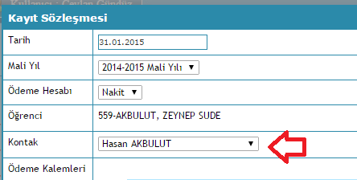

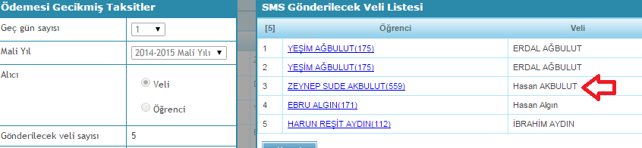

- Etüt Davet ve Devamsızlık Mesajları Hangi Veliye Gönderilir?

Etüt Davet ve Devamsızlık Mesajlarının gönderiminin sağlanabilmesi için Mesaj Gönderi Numarası olan veliye ait Kayıtlara Erişim ve Disiplin Kontağı seçeneklerinin onaylı olması gerekir. Bu seçenekler her iki velide de onaylı ise mesaj iki veliye de ulaşır.

- Öğrenci Detay Ekranında Veli Sekmesinde Bulunan Acil Durum Kontağı Seçeneği Hangi Alanları Etkilemektedir?

Veliye ait Acil Durum Kontağı seçeneği onaylı ise Öğrenci Detay ekranında bulunan Sağlık Kartı uygulamasında iletişime geçilecek kişi olarak bu veli baz alınmaktadır.

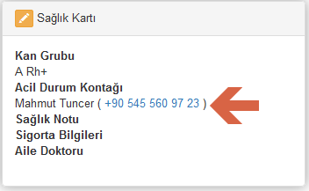

- Personel Şifreleri Hangi Seçeneğe Bakılarak Gönderilir?

Personel Şifrelerinin SMS olarak gönderilebilmesi için personele ait telefon numarasının Mesaj Gönderi (Cep Tel) olarak kaydedilmesi gerekir.

WEB SİTESİ ÜRÜN TANITIM VİDEOSU
www.k12net.com http://www.k12net.com/urun-videosu.html
REFERANSLAR BLOG
http://www.k12net.com/referanslar.html http://k12net-tr.blogspot.com

FACEBOOK TELEFON MAİL
http://www.facebook.com/k12net 0-(312)299.23.13 destek@k12net.com

